**Projeto de Pesquisa e Inovação**

Sistema de Análise de Temperatura e Umidade no Cultivo de Cogumelos Shiitake

**Integrantes**

* **Alexandre** Vasconcelos Nichio Junior **RA** 04241043
* **Cauê** Ferreira de Oliveira **RA** 04241060
* **Fernando** Almeida Monteiro de Amorim **RA** 04241027
* **Luiza** Câmara Moreira **RA** 04241065
* **Matheus** Franco Requena **RA** 04241050
* **Victor** Hugo Ribeiro Braga **RA** 04241015

**Sumário**

**Contexto** 3

**Justificativa** 5

**Objetivos** 5

**Escopo** 6

**Backlog – Requisitos do Projeto** 9

**Premissas do Projeto** 10

**Restrições do Projeto** 11

**Fontes** 12

# **Contexto**

No ano de 2023, no estado de São Paulo, são encontrados pelo menos 505 produtores de cogumelo, sendo ao menos 20% produtores do cogumelo shiitake, além disso durante o salto de 2023 para 2024 o mercado nacional de cogumelos cresceu em 9% e tende a crescer mais.

A prática de plantação do cogumelo Shiitake é em toras de madeira que é considerada uma abordagem altamente natural e eficaz. Nesse método, utiliza-se madeira de eucalipto, quando a seiva da árvore está concentrada na parte inferior do tronco. Essa concentração de seiva facilita o processo de inoculação, no qual o micélio, o embrião do cogumelo, é inserido na madeira. Após a inoculação, as toras são transferidas para um ambiente úmido, geralmente em meio à natureza, onde o micélio pode se desenvolver. A presença de manchas brancas no tronco é um sinal de que os cogumelos estão frutificando.

Para estimular ainda mais o crescimento dos cogumelos, as toras passam por um choque hídrico, onde são imersas em água por um período determinado, logo em seguida, as toras são transferidas para um ambiente escuro, com temperatura e umidade controladas, proporcionando as condições ideais para o crescimento e frutificação dos cogumelos.

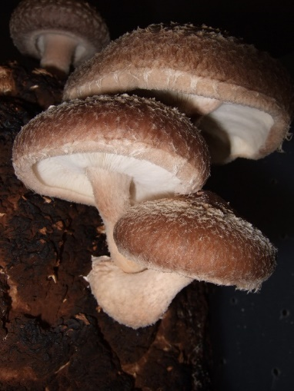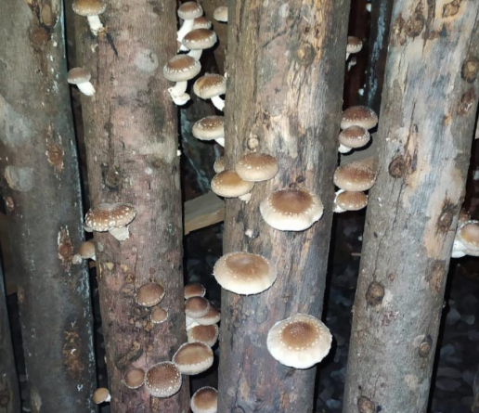

Portanto, uma das etapas mais desafiadoras do processo, desde o plantio até a colheita dos cogumelos, é a transição das toras após o choque hídrico para um ambiente escuro e com temperatura adequada, onde possam sobreviver.

Essa etapa é prejudicada devido ao aumento das emissões de gases de efeito estufa provocado pela atividade humana, o que o intensifica e resulta em um aumento na temperatura média global.

O aquecimento global tem provocado uma série de efeitos adversos sobre o clima, afetando significativamente diversos setores agrícolas em todo o mundo, inclusive o cultivo de cogumelos. No Brasil, onde a produção de cogumelos é uma atividade crescente e economicamente importante, os impactos das mudanças climáticas são evidentes.

Uma das principais consequências das mudanças climáticas no Brasil é a variação nos padrões de precipitação, o que pode afetar a disponibilidade de água para irrigação e a umidade, fatores críticos. Além disso, o aumento da temperatura média pode modificar as condições ideais para o crescimento dos cogumelos. Eventos climáticos extremos, como secas prolongadas, enchentes, tempestades e ondas de calor, causam impactos diretos no cultivo de cogumelos.

Os cogumelos Shiitake necessitam de uma temperatura para o crescimento ideal que reside entre 20°C a 25°C, e uma porcentagem de umidade do ar equivalente entre 75% e 95%, porém, devido as alterações climáticas, o ano de 2023, segundo o INMET, possuiu a maior média de temperatura da história no Brasil, sendo ela de 24.92°C. Além disso, a média da umidade relativa do ar em São Paulo dos últimos 29 anos (1991-2020) é de 73%, sendo um pouco abaixo do esperado para os produtores.

As condições incorretas para a produção de cogumelos Shitake podem levar ao descarte de cogumelos não comerciais, o que significa que cogumelos que não se desenvolveram de modo esperado serão jogados fora gerando um descarte de em média 20% de toda a produção efetuada. Considerando que no ano de 2018 foram produzidas pelo menos 2 mil toneladas anuais, segundo a Arailde Fontes Urben, pesquisadora da Empresa Brasileira de Pesquisa Agropecuária, com uma venda em média de aproximadamente R$27,00/kg, os produtores deixam de ganhar R$10.800.000 por ano.

# **Justificativa**

**Oportunidade:** A implementação do sistema de monitoramento de controle de temperatura e umidade que reduzirá em até 20% as perdas anuais de cogumelos, aumentando a rentabilidade do negócio.

# **Objetivos**

* Desenvolver e implementar um sistema com uma interface intuitiva.
* Exibir de uma dashboard, que apresentará em tempo real os dados de temperatura e umidade relativa do ar, coletados por sensores estrategicamente posicionados.
* O foco é proporcionar condições ideais para o crescimento dos cogumelos, prevenindo desperdícios e, consequentemente, impulsionando a rentabilidade do produtor.

# **Escopo**

Desenvolver um sistema completo para monitorar e controlar as condições ambientais ideais para o cultivo de cogumelos.

Utilizar sensores de temperatura e umidade estrategicamente posicionados para coletar dados em tempo real.

**Planilha – Macro Cronograma e Funções**

*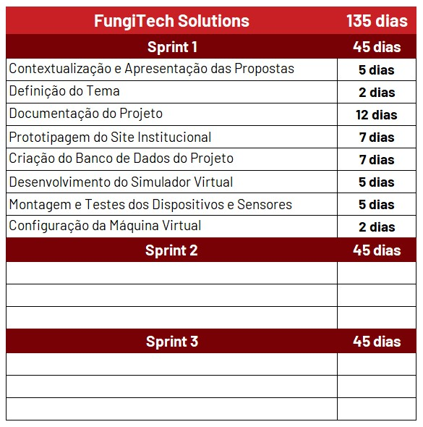****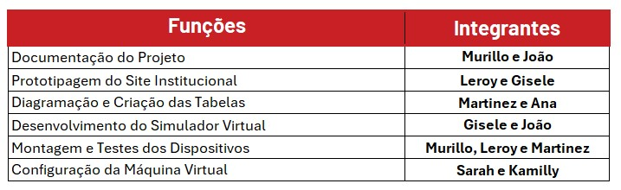****Macro Cronograma do Projeto – Sprint 1*

*Funções dos Integrantes do Projeto – Sprint 1*

**Interface Gráfica:**

* Criar uma dashboard intuitiva para apresentar os dados em tempo real.
* Garantir facilidade de uso para o produtor, com gráficos claros e indicadores de status.

**Sensores e Dispositivos:**

* Selecionar sensores de alta precisão para monitorar temperatura e umidade relativa do ar.
* Integrar os sensores ao sistema, garantindo a comunicação eficiente e precisa dos dados.

**Monitoramento em Tempo Real:**

* Estabelecer uma conexão contínua entre os sensores e a dashboard para proporcionar monitoramento em tempo real.
* Atualizar os dados na interface de usuário de forma rápida e eficiente.

**Histórico de Dados:**

* Armazenar registros históricos de temperatura e umidade para análise retrospectiva.
* Possibilitar a exportação de dados para relatórios ou análises mais aprofundadas.

**Acessibilidade Remota:**

* Habilitar o acesso remoto à dashboard para que o produtor possa monitorar e controlar as condições mesmo fora do local de cultivo.

**Segurança do Sistema:**

* Implementar medidas de segurança robustas para proteger os dados do sistema contra acessos não autorizados.

**Treinamento e Suporte:**

* Fornecer recursos de treinamento e suporte técnico para garantir que os produtores possam utilizar o sistema de forma eficaz.

**Documentação:**

* Criar documentação detalhada que descreva a instalação, configuração e operação do sistema.

**Iterações e Melhorias Contínuas:**

Estabelecer um plano para futuras atualizações e melhorias com base no feedback dos usuários e avanços tecnológicos.

**Diagrama – Visão de Negócio**

**Diagrama de Solução**

# **Backlog – Requisitos do Projeto**

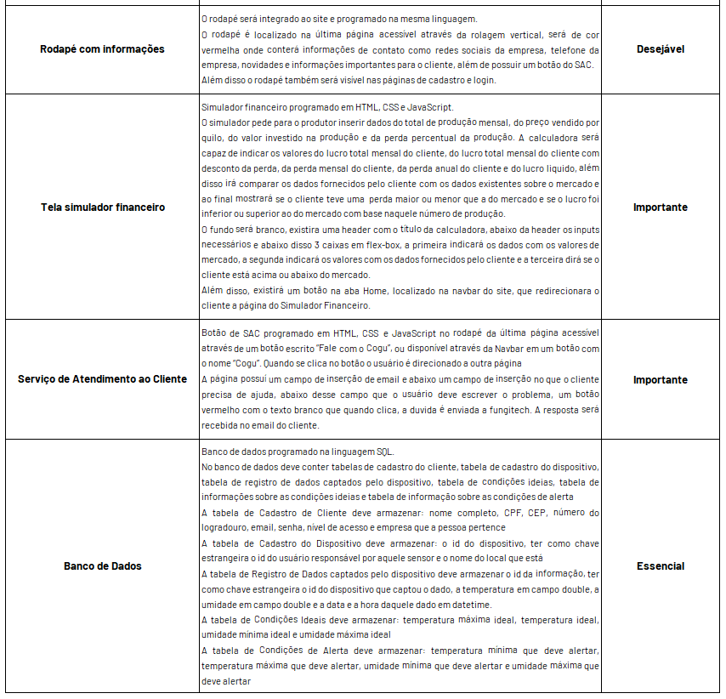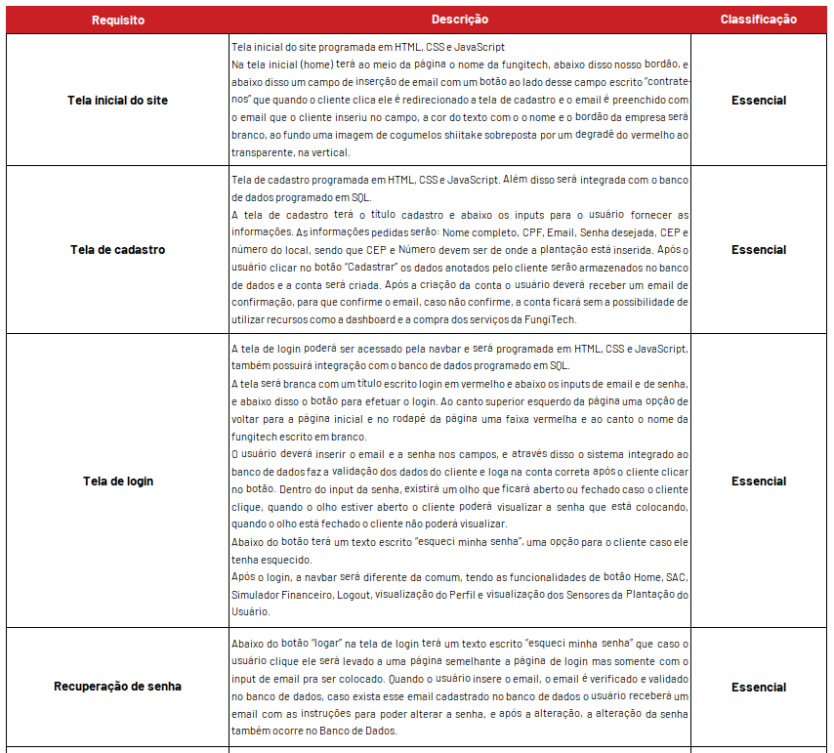

*Backlog de Requisitos do Projeto*

*Link backlog Sprint1/Sprint2/Sprint3 atualizados:* [ProductBackLog-FungiTech.xlsx](https://bandteccom-my.sharepoint.com/:x:/g/personal/caue_oliveira_sptech_school/ESTEEk092hVMk3gLzrTos00BAc_TJClPcDL18Lc-ZGhwBg?e=rzATaM)

# **Premissas do Projeto**

**Sensores de Alta Qualidade:**

* A premissa de que sensores de temperatura e umidade de alta qualidade serão utilizados para garantir medições precisas e confiáveis.

**Conectividade Estável:**

* Supõe-se que haverá uma conexão de rede estável para permitir o monitoramento em tempo real e o controle remoto por meio da dashboard.

**Disponibilidade de Energia:**

* É considerado que haverá uma fonte de energia constante para garantir o funcionamento contínuo dos sensores e dispositivos de controle.

**Compatibilidade com Dispositivos:**

* A premissa de que a solução será compatível com diferentes dispositivos e sistemas operacionais, proporcionando flexibilidade ao produtor.

**Acesso à Internet:**

* Supõe-se que os produtores terão acesso à internet para visualizar a dashboard remotamente e receber notificações em tempo real.

**Treinamento do Usuário:**

* Considera-se que haverá um período de treinamento para os produtores aprenderem a utilizar efetivamente o sistema, garantindo um uso adequado.

**Manutenção Regular:**

* É premissa que haverá um plano de manutenção regular para garantir o bom funcionamento dos sensores e dispositivos de controle.

# **Restrições do Projeto**

**Orçamento Limitado:**

* Restrição financeira que impõe limites ao custo total do projeto, influenciando a escolha de sensores e tecnologias.

**Compatibilidade de Sensores:**

* Restrição quanto à escolha de sensores, considerando a necessidade de integração eficiente com o sistema e a dashboard.

**Ambiente de Cultivo:**

* Restrições relacionadas ao ambiente físico do cultivo, como espaço disponível, impedimentos estruturais ou limitações específicas do local.

**Segurança de Dados:**

* Restrições de segurança que demandam a implementação de medidas robustas para proteger os dados do sistema contra acessos não autorizados.

**Tempo de Implementação:**

* Restrição de tempo para o desenvolvimento e implementação do sistema, considerando a necessidade de resultados em um prazo específico.

**Compatibilidade de Dispositivos:**

* Restrição relacionada à compatibilidade com dispositivos existentes no local de cultivo, exigindo adaptação ou substituição se necessário.

**Variação Climática:**

* Restrição relacionada à possível variação climática que pode impactar as condições ideais de cultivo, exigindo ajustes no sistema.

**Regulamentações Locais:**

* Restrição quanto ao cumprimento de regulamentações locais relacionadas à coleta e armazenamento de dados, bem como ao uso de dispositivos de controle ambiental.

# **Fontes**

**Canal Rural**

* <https://www.canalrural.com.br/projetos/saiba-como-cogumelo-blocos/>

**RuralSoft**

* <https://www.ruralsoft.com.br/praticas-para-a-producao-de-cogumelo-shiitake/>

**Revista Campos e Negócios**

* <https://revistacampoenegocios.com.br/cogumelos-shiitake/>

**SciElo**

* <https://www.scielo.br/j/sa/a/xz3LJ8xYpzsjKpSj7JHTRDb/?lang=pt>

**A Lavoura**

* <https://alavoura.com.br/materias/shiitake-mercado-em-expansao-produto-de-alto-valor-agregado/>

**Embrapa**

* <https://www.embrapa.br/busca-de-publicacoes/-/publicacao/488834/shiitake-production-in-corncob-substrates>

**Portal INMET**

* <https://portal.inmet.gov.br/normais>
* <https://portal.inmet.gov.br/uploads/normais/Normal-Climatologica-UR.xlsx>
* <https://portal.inmet.gov.br/noticias/ano-de-2023-%C3%A9-o-mais-quente-da-hist%C3%B3ria-do-brasil>